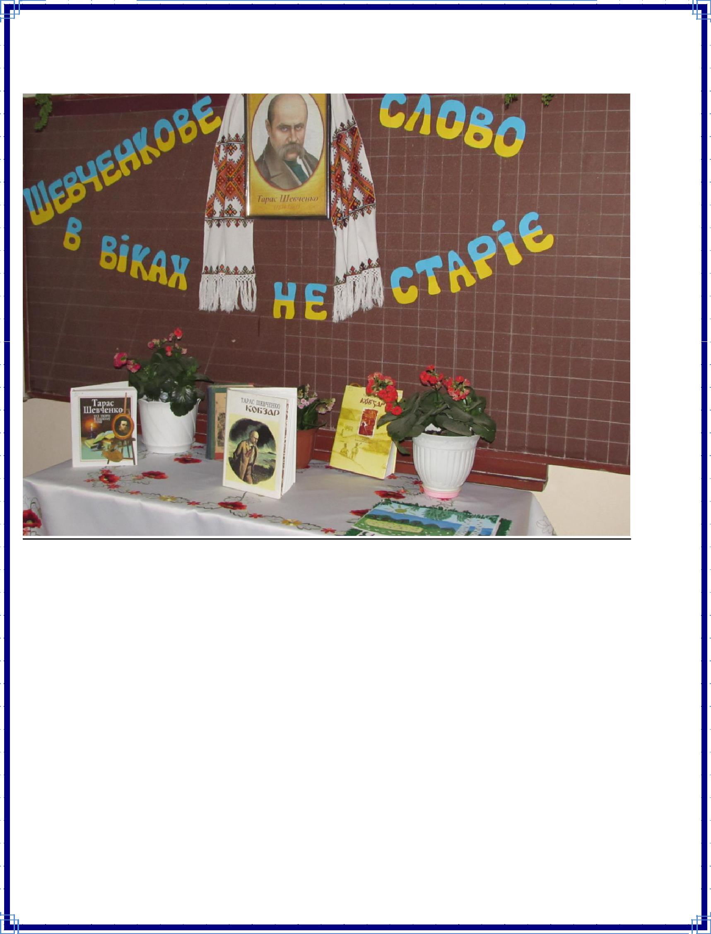

Підготувала класовод 2-А класу

Чортківської ЗОШ І-ІІІ ст. №6

Колужняк Г.І.

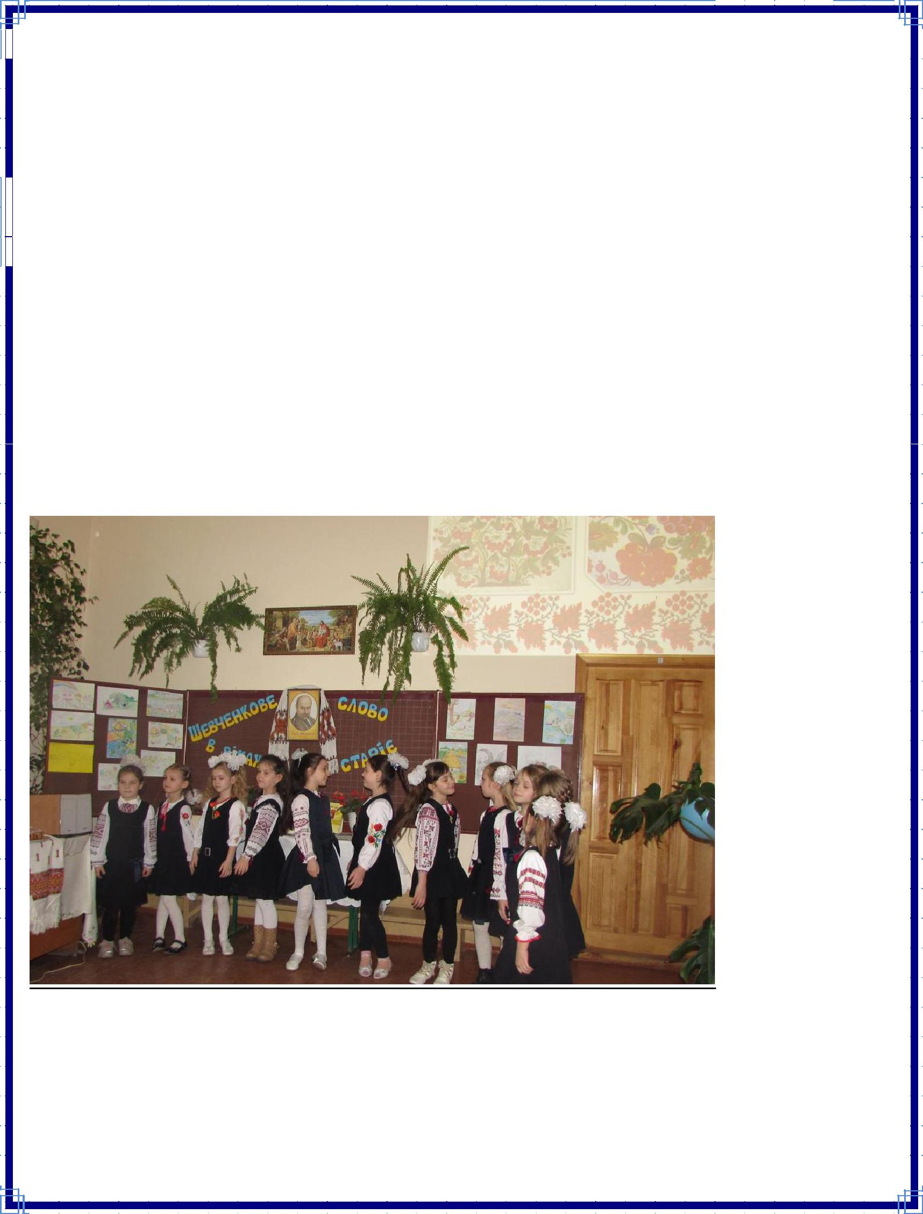***Тема:* Шевченкове слово в віках не старіє**

***Мета:*** Збагачувати знання учнів про життя та творчість Т.Г.Шевченка.Розвивати мовлення учнів. Виховувати інтерес до його творів,викликати бажання читати вивчені вірші й слухати нові. Прищеплювати інтерес до вивчення творчості Т.Г. Шевченка.Виховувати пошану до генія Тараса

Шевченка, його творчості.

***Обладнання:*** Портрет Т.Г.Шевченка,рушники,іменинний пиріг,малюнкиучнів та серветка, презентація.

***Клас прикрашений портретом Т.Г.Шевченка, рушниками.***

***На столі Іменинний пиріг на вишитому рушникові.***

*(Звучить мелодія пісні «Думи мої»)*

Сьогодні день народження Тараса Великого,святого Кобзаря. Його слова і досі світ хвилюють.

І всіх нас зігріва його зоря.

Сьогодні ми його отут згадаєм. Хай прозвучать його палкі слова Нехай на святі тут із нами разом Він в нашім класі справді побува.

Нехай подивиться, як ми його шануєм,

Як залюбки вірші його вчимо,

Як ми його всі любимо сердечно,

І пам’ять між людьми бережемо.

Благословляємо той день прекрасний, Коли з’явився ти на білий світ.

Ти будеш жити - доки України, Ти будеш з нами ще багато літ!

 ***Вчитель.***

 Діти, сьогодні ми з вами святкуємо День народження Тараса Григоровича  Шевченка. Як завжди на таке свято іменинникам слід готувати подарунки. Які  ж ми подарунки приготували великому Кобзареві, щоб порадувати його? 

***Учні.***

Я ось малюнок малювала,

На ньому - вулиця моя,

У цім будинку гарнім, новім

Живе уся моя сім’я.

Я вишивала цю серветку

І думала про Кобзаря.

Нехай вона портрет прикрасить,

Ця гарна вишивка моя

(Кладе серветку до портрета).

А я ось теж зробив картину,

На ній дорога в зелений - гай,

Я знаю, як любив Шевченко

Свій рідний український край.

А я до дня народження

Кобзар його відкрила

І вчора цілий вечір

Цей вірш чудовий вчила.

***(Читання поезії «Встала й весна»).***

***Вчитель:***

* тепер , діти, уявіть таку ситуацію: просто зараз до нас на свої іменини зайшов Тарас Григорович...

Про що б ви йому розповіли?

***Діти***

Я б розповів про рідну Україну,

І він зрадів би, що вона жива,

Що недаремно він про неї мріяв,

Їй найщиріші присвятив слова.

Я б розказала, що Вкраїна - незалежна,

На ноги хоч повільно , та стає.

І хоч буває нині в нас сутужно

Та все ж майбутнє в України є.

Що ми з народу Президента вибираєм,

Що прагне жити краще весь народ,

І що ми віримо, що все лихе минеться,

І ми позбудимось усіх - усіх незгод.

Я б розказала, що живу я добре,

У нас будинок гарний, пишний сад,

Що нині солов’ї дзвінкі весною

Співають в нас пісень веселих влад.

Я думаю, що кращим подарунком,

То буде слова вічне джерело,

То буде слово нашого поета,

Нехай же поміж нас живе воно!

**Вчитель**

Сьогодні ми прочитаємо вірші Тараса Шевченка, заспіваємо його пісні,

 поговоримо про його життя.

**Ведуча**

Було це давно. Країною правив ще цар. І от у бідній селянській родині

 – панських кріпаків, яка жила у хатинці із солом'яною стріхою, народився  хлопчик. Назвали його Тарасиком.

 **Ведуча**  Батько з матір'ю цілими днями працювали на панщині. Сім'я дуже  бідувала, діти часто були голодні, бо нічого було їсти. Ще малим Тарасику  довелося працювати: носити воду школярам, пасти за селом ягнят. Про це він  написав у вірші «Мені тринадцятий минало». 

***Інсценізація вірша «Мені тринадцятий минало».***

***Оксана:*** Чом же плачеш ти?Ох,дурненький Тарасе.Давай я сльози

витру. Не сумуй,Тарасику,адже кажуть, найкраще від усіх ти читаєш,

найкраще за всіх співаєш, ще й, кажуть, малюєш. От виростеш і будеш

малярем.Еге ж?

***Тарас:*** Еге ж,малярем.

***Оксана:*** І ти розмалюєш нашу хату.

***Тарас:*** Еге ж.А всі кажуть,що я ледащо і ні на що не здатний.Ні,я не

ледащо. Я буду -таки малярем.

***Оксана***:Авжеж,будеш!А що ти ледащо,то правда.Дивись,де твої

ягнята! Ой, бідні ягняточка, що чабан у них такий – вони ж питочки

хочуть!

**Ведуча**

Рано лишився Тарас сиротою. Померла його мати, згодом помер і батько. 

Як потім напише Тарас Шевченко у своєму вірші: «Не витерпів лихої долі, помер на панщині».

**Ведуча**

* доля у панських кріпаків дійсно була лиха. І все це на тлі дивовижної і прекрасної природи України, любов до якої Шевченко проніс через все своє життя.

**Вірш «Світає»**

 **Ведуча**

Рано прокинувся у Тарасика талант до малювання. Він служив козачком у пана. А в панському маєтку було багато речей, які

хлопчику дуже хотілось малювати. Але вільного часу не було. Треба було постійно бути біля пана. То люльку тютюном набити, то води подати.

**Ведуча**

Якось ввечері, коли пан з дружиною кудись поїхали, Тарасик запалив

свічку і став малювати. Він так захопився своєю роботою, що і не почув, коли

приїхали його господарі. Дуже вже лаяв пан свого козачка, а потім велів

висікти.

**Ведуча**

Тим би і закінчилась пригода з малюванням, та пан звернув увагу на

здібності свого козачка і вирішив віддати його на навчання у велике місто. Але

справжнього навчання не було. В поневіряннях і приниженнях проходили дні,

 місяці… А в місті почались «білі» ночі.

**Ведуча**

І Тарас почав потайки ходити до Літнього саду і змальовувати

скульптури. Здібності обдарованого юнака помітили знані художники і за

великі гроші викупили його у пана, допомогли йому закінчити художню

академію.

**Ведуча**

Але ставши художником, Тарас Шевченко продовжував писати вірші.

В його уяві весь час були картини рідної природи: біленькі хати, ставок,

верби,що нахилили свої віти, калинонька серед лугу.

**Вірш «Село! І серце одпочине.»**

***Ведуча.***

* дитинства Тарас Григорович любить співати пісні. Як був малим,почує де – небудь пісню, відразу запам’ятає. А вранці ранесенько, коли ще всі сплять, вийде з хати, і порине у бур’яни, де колоди лежать. Навкруги пахне

ромашкою,кропивою, вранішнім димом. І тут Тарасик наодинці починав

виспівувати улюблені пісні.

***Давайте і ми зараз заспіваємо «Якби мені черевички»(Віка***

***Омельченко) «Утоптала стежечку»(Яна Кульба та Віка Омельченко)***

**Ведуча**

Ще змалку Тарасик був дуже спостережливим хлопчиком. Він любив

дивитися на те, як качечки плавають на ставку і розмовляють між собою, як

 сонце заходить, як легенька хмарка закриває його своїми червоними полами, 

як дівчата йдуть з відрами по воду до криниці. Скільки ніжності і любові до

рідного краю у його віршах!

Вірш «Тече вода з-під явора» став веселою піснею, яку заспівають

дівчата.

**Пісня «Тече вода з-під явора»(дівчата)**

**Ведуча**

Коли Тарас Шевченко був уже відомим поетом, а жив він далеко від України, то часто згадував своє дитинство, садок вишневий коло хати, де вся сім'я вечеряла після тяжкої праці.

Цей вірш теж став піснею.

**Пісня «Садок вишневий коло хати»(дівчата).**

І хоч яке тяжке життя було у Тараса Шевченка, але він завжди тримав у пам'яті світлі спогади про свою рідну Батьківщину-матінку Україну.

**Вірш «І досі сниться…»**

**Пісня «Зоре моя вечірняя»(виконує Настя Лящук)**

**Ведуча**  Часто йому снились калинонька, яка цвіла на долині край села. Він оспівав

її у вірші, де порівнює з молодою красивою дівчиною.

**Пісня «Зацвіла в долині червона калина» (дівчата).**

**Ведуча**

Пісні на слова Тараса Григоровича Шевченка співають не тільки в Україні. Їх 

 знають у всьому світі.

**Ведуча**

Багато слів поета покладено на музику, вони стали піснями.

Ось послухайте деякі з них:

***Вірш «Думка»;***

***Пісня «Така її доля»(Омельченко Вікторія) ;***

***Вірш «Вітер віє повіває»***

***Пісня «По діброві вітер віє»(хлопчики);***

***Вірш «Думи мої»***

***Пісня «Думи мої» (виконують батьки)***

**Ведуча**

Пісні на слова Тараса Григоровича Шевченка співають не тільки в Україні.

Їх знають у всьому світі.

**Ведуча**

Ось на цій фотографії показано, як саме відзначають день народження Т.

Г. Шевченка в Канаді. На фото родина Хахули, які народилися в Україні, їхні

діти вчилися в нашій школі. А тепер проживають в Канаді.(Фото)

**Ведуча**

Український народ свято береже пам’ять про свого великого Кобзаря.

Похований він, як і заповідав, на високій горі над Дніпром.

Відтоді ця гора називається Тарасовою. З неї, куди не глянь, пролягає його

дорога земля – Україна, видно широкий і могутній Дніпро.

**Ведуча**

*Як умру, то поховайте мене на могилі*

*Серед степу широкого на Вкраїні милій.*

*Щоб лани широкополі, і Дніпро, і кручі*

*Було видно, було чути як реве ревучий.*

**Ведуча**

Щодня підіймаються по крутих сходах люди, щоб вклонитися

Кобзареві, покласти до підніжжя пам’ятника квіти, щоб сказати: «Ми не

забули тебе, наш дорогий вчителю і поете», заспівати пісень.

 ***Звучить пісня «На високій дуже кручі»*** *(учні класу).*

***Вірш «У нашій хаті на стіні».***

***Пісня «Поклін тобі, Тарасе»*** *(учні класу).*

 **Вчитель**

 Я сподіваюсь, що після сьогоднішнього свята ви ще більше полюбите творчість Тараса Григоровича Шевченка, будете любити так, як він її любив.

Тож нехай не буде смутку сьогодні поміж нами. Хай буде радість,

сподівання тільки кращого. Бажаю вам діти, мирного неба, щасливої години,

здоров’я, хорошого настрою, а батьки хочуть вас пригостити цим іменинним пирогом.

*Нехай запам’ятаються усім цей гарний день, Тепло хай в ньому буде від віршів й пісень, Хай буде в ньому радість і соловейка спів, Хай родиться надія від полум’яних слів!*